Контрольная работа по разделу: «История географических открытий».
1 вариант
Задание 1. Из предложенных вариантов выберите правильный:
1. Кого из древних ученых называют творцом физической географии:
А. Эратосфена; Б. Пифагора; В. Аристотеля; Г. Эвклида.
2. Направление в географии, описывающее страны и их народности:
А. Начальная география; Б. Страноведение; В. Физическая география; Г. Картография.
3. Какие из перечисленных территорий открыли викинги:
А. Гренландию, Исландию , Северную Америку; Б. Исландию, Великобританию, Кипр;
В. Скандинавский полуостров, Канарские острова; Г. Южную Америку, Острова Карибов.
4. Европейский купец, расширивший представления об Индии и Китае:
А. Афанасий Никитин; Б. Марко Поло; В. Джеймс Кук; Г. Улугбек.
5. Навигационный инструмент, созданный в Китае:
А. Гномон; Б. Барометр; В. Компас; Г. Карта.
6. 1492 год является годом открытия:
А. Америки; Б. Антарктиды; В. Австралии; Г. Гренландии.
7. Путешественник, проложивший первый морской путь из Европы в Южную Азию:
А. Фернан Магеллан; Б. Васко да Гама; В. Христофор Колумб; Г. Улугбек.
8. В трудах «Хождение за три моря» Афанасия Никитина описывается:
А. Три моря России; Б. Природа и жители Индии; В. Путешествие в Южную Африку.
9. Второе кругосветное плавание совершил:
А. Фернан Магеллан; Б. Васко да Гама; В. Христофор Колумб; Г. Френсис Дрейк.
10. Открытие Австралии было сделано:
А. Джеймсом Куком; Б. Френсисом Дрейком; В. М.В. Ломоносовым; Г. Васко да Гама.
Задание 2. Дополните утверждение:
11. Самая глубокая точка на Земле ... Глубина составляет …
12. Первыми достигли Антарктиды
13. Первый человек, полетевший в космос … Дата …
Задание 3. Установите соответствия
14. Расположите периоды географических открытий, начиная от самого древнего
А. современность; Б. античность; В. средневековье; Г. Великие географические открытия.
15. Установите соответствие путешественник - территория им открытая
1. Христофор Колумб А. Азия
2. Джеймс Кук Б. Америка
3. Марко Поло В. Австралия
16. Установите соответствие путешественник - период
1. Фернан Магеллан А. средневековье
2. Лейф Эрикссон Б. античность
3. Клавдий Птолемей В. Великие географические открытия.
17. Подпишите части компаса отмеченные цифрами.
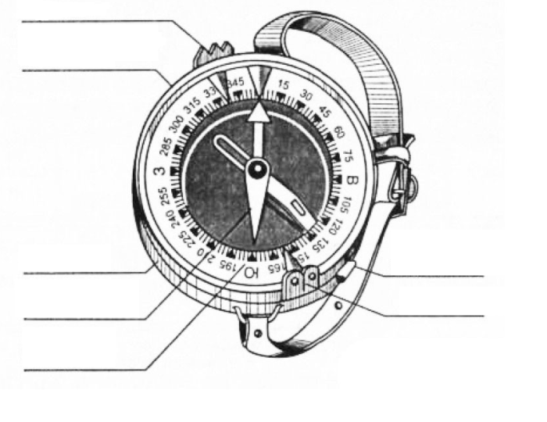
4
3
2
1

Контрольная работа по разделу: «История географических открытий».
2 вариант
Задание 1. Из предложенных вариантов выберите правильный:
1. Кого из древних ученых называют создателем страноведения:
А. Эвклида; Б. Пифагора; В. Страбона; Г. Эратосфена.
2. Направление в географии, описывающее земную поверхность:
А. Начальная география; Б. Страноведение; В. Физическая география; Г. Картография.
3. Арабы, сделали следующие важные открытия:
А. Путь в восточной части Индийского окена; Б. Определили размеры Земли;
В. Совершили первое плаванье к берегам Америки; Г. Создали компас
4. Тверской купец, описавший природу и жителей Индии:
А. Афанасий Никитин; Б. Марко Поло; В. Джеймс Кук; Г. Улугбек.
5. Астрономический инструмент, созданный в Вавилоне:
А. Карта; Б. Барометр; В. Компас; Г. Гномон.
6. 1820 год является годом открытия:
А. Америки; Б. Антарктиды; В. Австралии; Г. Гренландии.
7. Путешественник, первый совершивший кругосветное путешествие:
А. Христофор Колумб; Б. Васко да Гама; В. Фернан Магеллан; Г. Улугбек.
8. В трудах «Книга о разнообразии мира» Марко Поло описывается:
А. Природа и жители России; Б. Природа и жители Индии; В. Путешествие в Южную Африку.
9. Первое русское кругосветное плавание совершил:
А. Фернан Магеллан; Б. Джеймс Кук; В. Френсис Дрейк; Г. Иван Крузенштерн.
10. Первое плаванье вокруг Африки было совершено:
А. Джеймсом Куком; Б. Френсисом Дрейком; В. М.В. Ломоносовым; Г. Васко да Гама.
Задание 2. Дополните утверждение:
11. Самая низкая t на Земле ... Отмечена на станции …
12. Первыми достигли Южного полюса...
13. Первый человек, побывавший на Луне … Дата …
Задание 3. Установите соответствия
14. Расположите периоды географических открытий, начиная от самого древнего
А. современность; Б. античность; В. средневековье; Г. Великие географические открытия.
15. Установите соответствие путешественник - территория им открытая
1. Ф. Беллисгаузен А. Америка
2. Абель Тасман Б. Антарктида
3. Лейф Эрикссон В. Австралия
16. Установите соответствие путешественник - период
1. Христофор Колумб А. средневековье
2. Марко Поло Б. античность
3. Аристотель В. Великие географические открытия.
17. Подпишите части компаса отмеченные цифрами.
2
1
3
4

Ответы
1 вариант | 2 вариант
В,Б, А,Б,В,А,Б,Б,Г,А | В,В,Б,А,Г, Б,В,А,Г, Г
11. Марианский желоб 11022, | 11. -89,2, Восток
12 Беллинсгаузен и Лазарев | 12. Амундсен, Скотт
13 Гагарин 1961 | 13. Нейл Армстронг, Эдвин Олдрин 1969
14 БВГА | 14. БВГА
15. 1Б,2В,3А | 15. 1Б,2В,3А
16. 1В,2А,3Б | 16. 1В,2А,3Б
17 1 мушка  2 магн. стрелка  3 тормоз  4 вращ. крышка | 17 1 вращ. крышка  2 магн. стрелка  3 прорезь  4 круговая шкала

